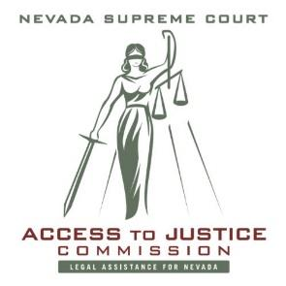
Programas de asistencia de alquiler patrocinados por el Gobierno, Centros de Ayuda Legal y Centros de Auto Ayuda
Programas de Asistencia de Alquiler Patrocinados por el Gobierno
https://housing.nv.gov/Resources/COVID-19/Renter_Assistance/

Programas de Centros de Ayuda Legal
Norte de Nevada
Abogados Voluntarios para ciudadanos de Nevada en Zonas Rurales: 775.883.8278
www.varn.org

Servicios legales de Washoe en Reno: 775.329.2727
www.washoelegalservices.org

Sur de Nevada
Centro de Ayuda Legal del Sur de Nevada: 702.386.1070
www.lacsn.org

Programa de Derecho para Personas Mayores del Sur de Nevada: 702.229.6596
www.snslp.org

Estatal
Servicios legales de Nevada: 702.386.0404 o 775.284.3491
www.nlslaw.net

Programas de auto ayuda patrocinados por la corte

El Centro de auto ayuda de derecho civil en el Centro de justicia regional del condado de Clark
200 Lewis Ave, Las Vegas, NV 89101 - Abierto al publico
702.671.3976
www.civillawselfhelpcenter.org

Biblioteca de derecho del condado de Washoe
Actualmente cerrado para visitas en persona
775.328.3250
https://www.washoecourts.com/lawlibrary/onlineresources

